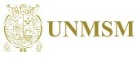
UNIVERSIDAD NACIONAL MAYOR DE SAN MARCOS
Universidad del Perú. Decana de América
FACULTAD DE LETRAS Y CIENCIAS HUAMANAS CENTRO DE IDIOMAS

Firmado digitalmente por ALVA MENDO Jacobo Virgilio FAU 20148092282 soft
Motivo: Soy el autor del documento Fecha: 28.02.2025 12:28:06 -05:00

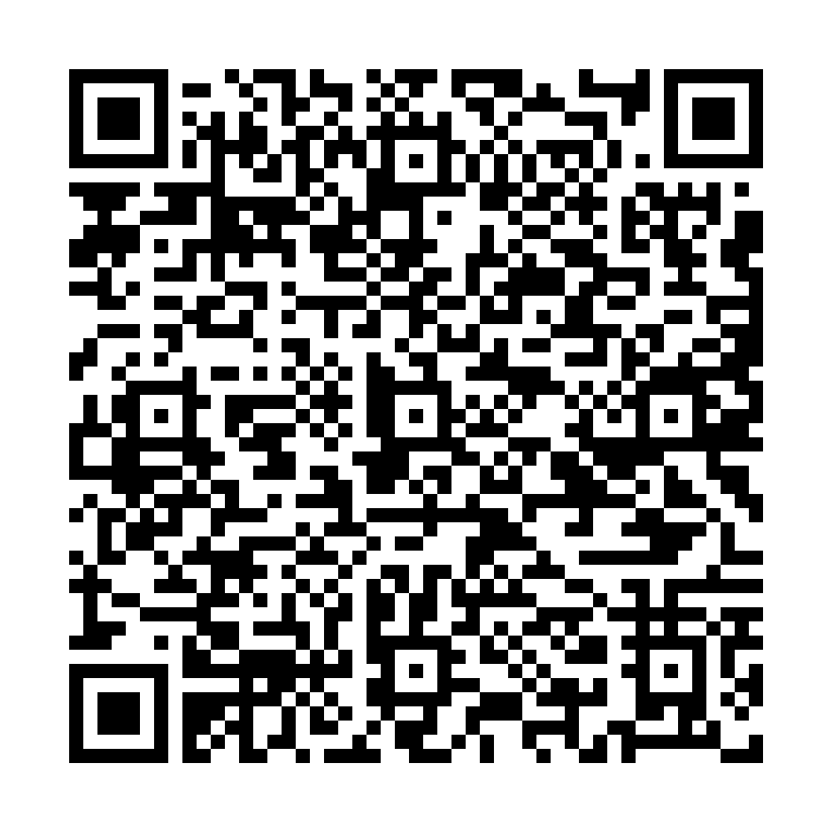
Lima, 21 de mayo de 2025
UNIVERSIDAD NACIONA
Calle Germán Amezaga N° 375 -
www.un
L MAYOR DE SAN MARCOS
Lima, Perú/ Central:(511) 6197000
msm.edu.pe
Esta es una copia auténtica imprimible de un documento electrónico archivado por la Universidad Nacional Mayor de San Marcos, aplicando lo dispuesto por el Art. 25 de D.S. 070-2013-PCM y la Tercera Disposición Complementaria Final del D.S. 026- 2016-PCM. Su autenticidad e integridad pueden ser contrastadas a través de la siguiente dirección web: https://spsgd.unmsm.edu.pe/verifica/inicio.do e ingresando el siguiente código de verificación: MHAOEOF

OFICIO N.º 000000-2025-DGICEID-D-FLCH/UNMSM
Lic.
Alicia Pacheco Morales Directora administrativa Presente. -
Asunto: Solicito pago por contrato de locación de servicios N.°000 /UNMSM-FLCH/2025-docente-
primera armada

De mi mayor consideración:

Es grato dirigirme a usted, para saludarlo cordialmente y, a la vez solicitarle el descripcion, para el Centro de Idiomas de la Facultad de Letras, cuyo monto del servicio es monto_subtotal, monto por hora: categoria, bajo la modalidad híbrida, correspondiente a la primera armada.
Sin otro particular, sea propicia la oportunidad para reiterarle los sentimientos de mi especial consideración y estima personal.
Atentamente,

Mg. Jacobo Virgilio Alva Mendo
Director de Dirección de Gestión Institucional Centro de Idiomas de la UNMSM
cc:
JAM/ysc

